
Об утверждении проектов (схем) зонирования земель, границ оценочных зон и поправочных коэффициентов к базовым ставкам платы за земельные участки населенных пунктов Ордабасинского района
Решение Ордабасинского районного маслихата Туркестанской области от 28 декабря 2022 года № 34/3. Зарегистрировано в Министерстве юстиции Республики Казахстан 28 декабря 2022 года № 31327
В соответствии с пунктом 2 статьи 8, пунктом 1 статьи 11 Земельного кодекса Республики Казахстан, Ордабасинский районный маслихат РЕШИЛ:
1. Утвердить проекты (схемы) зонирования земель населенных пунктов Ордабасинского района, согласно приложению 1 к настоящему решению.
2. Утвердить границы оценочных зон и поправочные коэффициенты к базовым ставкам платы за земельные участки населенных пунктов Ордабасинского района, согласно приложению 2 к настоящему решению.
3. Признать утратившим силу решение Ордабасинского районного маслихата "О проектах (схемах) зонирования земель Ордабасинского района" от 29 июня 2010 года № 32/7 (зарегистрировано в Реестре государственной регистрации нормативных правовых актов под № 14-8-87).
4. Настоящее решение вводится в действие по истечении десяти календарных дней после дня его первого официального опубликования.
Секретарь маслихата | Қ. Әбдіхалық
Приложение 1 к решению
Ордабасинского районного маслихата
от "28" декабря 2022 года № 34/3
Проект (схема)зонирования земель села Темирлан Кажымуханского сельского округа Ордабасинского района

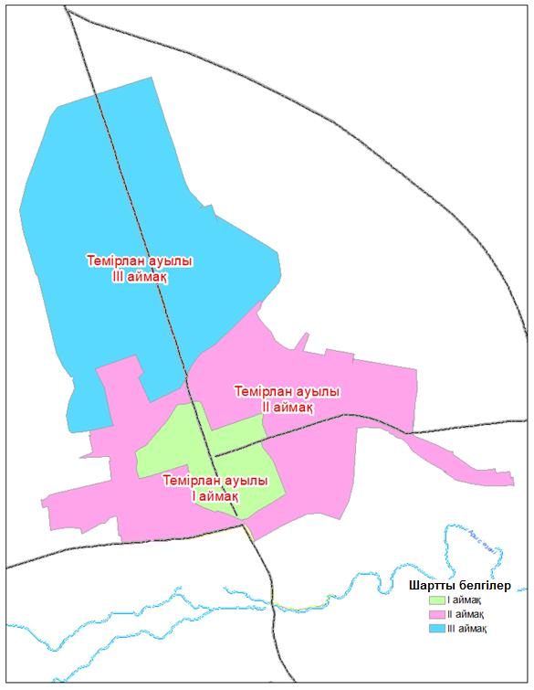

Проект (схема)зонирования земель села Бадам Бадамского сельского округа Ордабасинского района

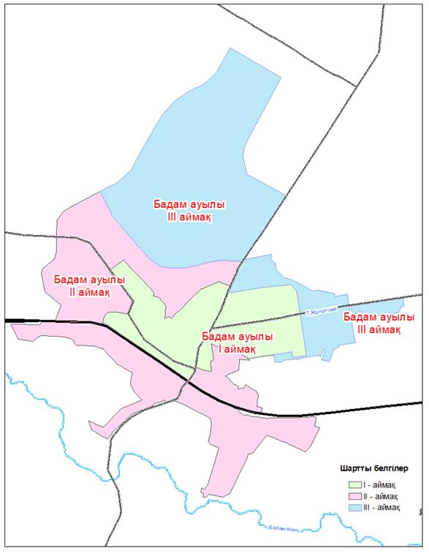

Проект (схема)зонирования земель села Караспан Караспанского сельского округа Ордабасинского района

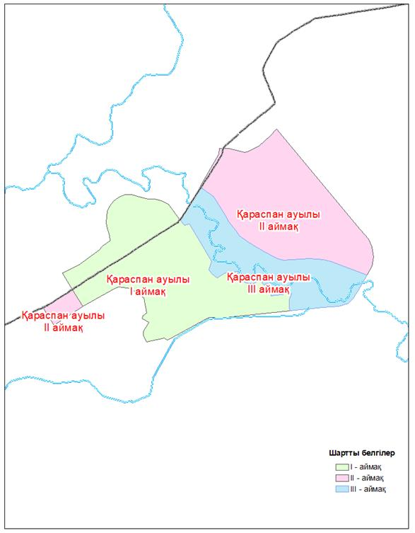

Проект (схема)зонирования земель села Шубарсу Шубарсуского сельского округа Ордабасинского района

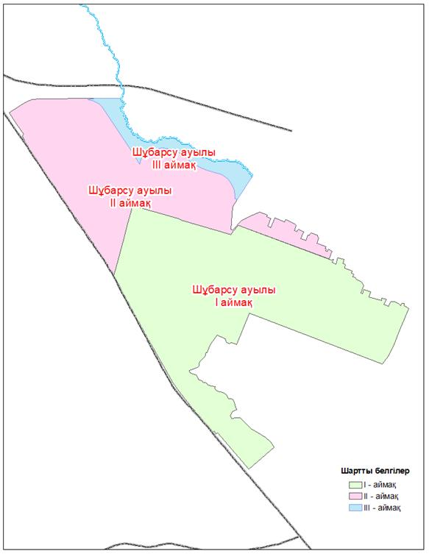

Проект (схема)зонирования земель села Тортколь Торткольского сельского округа Ордабасинского района

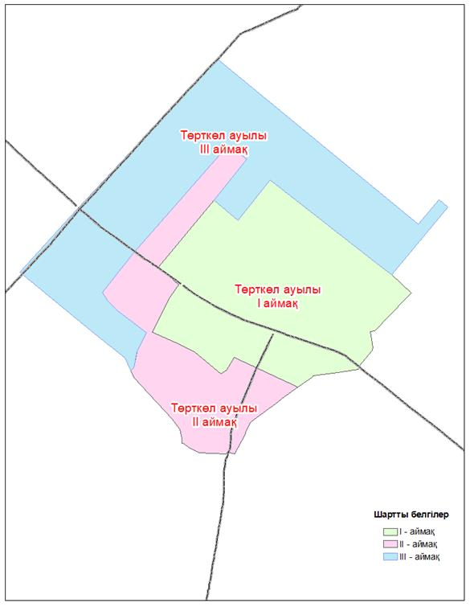

Приложение 2 к решению
маслихата Ордабасинского района
от "28" декабря 2022 года № 34/3
Границы оценочных зон и поправочные коэффициенты к базовым ставкам платы за земельные участки в населенных пунктах Ордабасинского района
№ | Границы оценочных зон | Номер зоны | Поправочные коэффициенты
1 | 2 | 3 | 4
1 | Сельский округ Кажымухан село Темирлан
 | Северная часть зоны начинается от пересечения улицы Абасова и улицы К. Омарова, на востоке - от пересечения улицы Абылай хана с улицей Кажымухана, на юге - от пересечения улицы Айтбаева с улицей Абасова, на западе - по улице Кажымухана до пересечения с каналом Найман (106,107). | І | 1.6
 | Северная часть зоны начинается на пересечении улицы Абасова и канала Найман, восточная, южная и западная части проходят по границе населенного пункта Темирлан (106,107) | ІІ | 1.4
 | Западная, северная и восточная часть зоны проходят по границе населенного пункта Темирлан, а южная часть - до пересечения с улицей Абасова и каналом Найман (106, 107) | ІІІ | 1.2
2 | Сельский округ Бадам село Бадам
 | Южная часть зоны начинается от пересечения улицы Тасбулатова и канала Акбулак, на востоке-улицы Байтурсынова, на севере - по левой стороне железной дороги, на западе-до пересечения улиц Айбергенова и Алтынсарина (030). | І | 1.6
 | Южная часть зоны начинается с улицы Д. Ибраева, запад - с улиц Тасбулатова и Турдалиева, восток - с улицы С. Сейфуллина, север - до улицы Мусрепова (029, 030) | ІІ | 1.4
 | Северная часть зоны начинается с улицы Д. Ибраева, на севере и востоке проходит по границе с населенным пунктом Бадам, на юге до улицы Мусрепова (029, 030, 050) | ІІІ | 1.2
3 | Сельский округ Караспан село Караспан
 | Север и юг зоны проходит через границу населенного пункта Караспан, восток - через водоохранную зону реки Арысь, запад - через улицу Демеуова (016). | І | 1.6
 | На западе зона проходит через водоохранную зону реки Арысь, в северной, восточной и южной части через границу населенного пункта Караспан (016). | ІІ | 1.4
 | Граница зоны проходит через водоохранную зону реки Арыс в пределах населенного пункта Караспан (029, 030, 050) | ІІІ | 1.2
4 | Сельский округ Шубарсу село Шубарсу
 | Юг и запад зоны проходит через границу населенного пункта Шубарсу, на востоке по улице Бейбарыс, на севере по 32-улице (176, 177, 178, 180, 114, 078). | І | 1.6
 | Запад и север зоны проходят через границу населенного пункта Шубарсу, восток - через территорию планируемой застройки, юг - по улице Бейбарыса и по 32-улице(175, 176, 077) | ІІ | 1.4
 | Граница зоны проходит по территории планируемой застройки, расположенной на северо-востоке населенного пункта Шубарсу (077) | ІІІ | 1.2
5 | Сельский округ Тортколь село Тортколь
 | Южная часть зоны проходит через границу населенного пункта Тортколь, на востоке - по улице О. Жумабекулы, на севере - по улице Амангельды, на западе - по улице Абдраманулы (056, 047). | І | 1.6
 | Восточная часть зоны проходит по улицам Амангельды и Абдраманулы, запад и юг - по границе населенного пункта Тортколь, север - по территории планируемой застройки (056, 047, 055) | ІІ | 1.4
 | Граница зоны проходит по территории планируемой застройки, расположенной к северу от населенного пункта Тортколь (055, 040) | ІІІ | 1.2
6 | Сельский округ Боржар, в черте границы населенного пункта Ұялыжар(005) | І | 1.6
7 | Сельский округ Боржар, в черте границы населенного пункта Кайнар(083) | І | 1.6
8 | Сельский округ Шубар, в черте границы населенного пункта Шубар(079) | І | 1.6
9 | Сельский округ Кажымухан, в черте границы населенного пункта Кажымұқан(070) | ІІ | 1.4
10 | Сельский округ Боржар, в черте границы населенного пункта Жамбыл(007) | ІІ | 1.4
11 | Сельский округ Боржар, в черте границы населенного пункта Бірлік(008) | ІІ | 1.4
12 | Сельский округ Бөген, в черте границы населенного пункта Боген(063) | ІІ | 1.4
13 | Сельский округ Жеңіс, в черте границы населенного пункта Жеңіс(014) | ІІ | 1.4
14 | Сельский округ Қарақұм, в черте границы населенного пункта Қарақұм (049) | ІІ | 1.4
15 | Сельский округ Кажымухан, в черте границы населенного пункта Амангелді(075) | ІІІ | 1.2
16 | Сельский округ Кажымухан, в черте границы населенного пункта Ынталы(074) | ІІІ | 1.2
17 | Сельский округ Кажымухан, в черте границы населенного пункта Көктөбе(069) | ІІІ | 1.2
18 | Сельский округ Бадам, в черте границы населенного пункта Дербес(030) | ІІІ | 1.2
19 | Сельский округ Бадам, в черте границы населенного пункта Мамыр(030) | ІІІ | 1.2
20 | Сельский округ Бадам, в черте границы населенного пункта Ақбулақ(032) | ІІІ | 1.2
21 | Сельский округ Бадам, в черте границы населенного пункта Қарабастау(034) | ІІІ | 1.2
22 | Сельский округ Бадам, в черте границы населенного пункта Ордабасы(037) | ІІІ | 1.2
23 | Сельский округ Боржар, в черте границы населенного пункта Ықыластемір(006) | ІІІ | 1.2
24 | Сельский округ Боржар, в черте границы населенного пункта Теспе(054) | ІІІ | 1.2
25 | Сельский округ Боржар, в черте границы населенного пункта Ынтымак(053) | ІІІ | 1.2
26 | Сельский округ Караспан, в черте границы населенного пункта Бейсен(021) | ІІІ | 1.2
27 | Сельский округ Караспан, в черте границы населенного пункта Ақжол(025) | ІІІ | 1.2
28 | Сельский округ Караспан, в черте границы населенного пункта Берген(018) | ІІІ | 1.2
29 | Сельский округ Караспан, в черте границы населенного пункта Жұлдыз(027) | ІІІ | 1.2
30 | Сельский округ Караспан, в черте границы населенного пункта Ынтымақ(088) | ІІІ | 1.2
31 | Сельский округ Караспан, в черте границы населенного пункта Төреарық(020) | ІІІ | 1.2
32 | Сельский округ Караспан, в черте границы населенного пункта Көлтоған(019) | ІІІ | 1.2
33 | Сельский округ Караспан, в черте границы населенного пункта Ақпан(022) | ІІІ | 1.2
34 | Сельский округ Караспан, в черте границы населенного пункта Жаңатұрмыс(025) | ІІІ | 1.2
35 | Сельский округ Караспан, в черте границы населенного пункта Мәдениет(026) | ІІІ | 1.2
36 | Сельский округ Караспан, в черте границы населенного пункта Мақташы(079) | ІІІ | 1.2
37 | Сельский округ Караспан, в черте границы населенного пункта Сарыарық(022) | ІІІ | 1.2
38 | Сельский округ Караспан, в черте границы населенного пункта Батыр ата(017) | ІІІ | 1.2
39 | Сельский округ Шубар, в черте границы населенного пункта Береке(079) | ІІІ | 1.2
40 | Сельский округ Шубар, в черте границы населенного пункта Жусансай(072) | ІІІ | 1.2
41 | Сельский округ Шубар, в черте границы населенного пункта Тоқсансай(079) | ІІІ | 1.2
42 | Сельский округ Шубар, в черте границы населенного пункта Сарытоғай(071) | ІІІ | 1.2
43 | Сельский округ Шубар, в черте границы населенного пункта Аққойлы(073) | ІІІ | 1.2
44 | Сельский округ Бөген, в черте границы населенного пункта Кемер(064) | ІІІ | 1.2
45 | Сельский округ Жеңіс, в черте границы населенного пункта Дихан(013) | ІІІ | 1.2
46 | Сельский округ Тортколь, в черте границы населенного пункта Қызылжар(060) | ІІІ | 1.2
47 | Сельский округ Тортколь, в черте границы населенного пункта Көкарал(045) | ІІІ | 1.2
48 | Сельский округ Тортколь, в черте границы населенного пункта Спатаев(059) | ІІІ | 1.2
49 | Сельский округ Кажымухан, в черте границы населенного пункта Боралдай(068) | ІІІ | 1.0
50 | Сельский округ Кажымухан, в черте границы населенного пункта Қызылсеңгір(067) | ІІІ | 1.0
51 | Сельский округ Боржар, в черте границы населенного пункта Қалаш(009) | ІІІ | 1.0
52 | Сельский округ Тортколь, в черте границы населенного пункта Еңбекші(045) | ІІІ | 1.0
53 | Сельский округ Тортколь, в черте границы населенного пункта Арыстанды(046) | ІІІ | 1.0
54 | Сельский округ Тортколь, в черте границы населенного пункта Елшібек батыр(061) | ІІІ | 1.0
55 | Сельский округ Тортколь, в черте границы населенного пункта Жайылма(044) | ІІІ | 1.0
56 | Сельский округ Тортколь, в черте границы населенного пункта Нұра(042) | IV | 0.8
57 | Сельский округ Тортколь, в черте границы населенного пункта Ақсары(058) | IV | 0.8

© 2012. РГП на ПХВ «Институт законодательства и правовой информации Республики Казахстан» Министерства юстиции Республики Казахстан

